编 号：0019-2017-2020
监 督 审 核 任 务 书
1． 耿丽修 女士/先生：
兹委托您作为审核组长，领导审核组完成如下审核工作：
2．审核领域  审核类型 | 测量管理体系 ■第（ 三 ）次监督审核
3．审核目的 | ■ 监督审核：确定企业的管理体系是否持续满足标准要求，以确定是否保持认证的建议。
4．审核范围 | 涉及的场所及地址：湖北省麻城市经济开发区兴业路6#
4．审核范围 | 涉及的产品（服务）/活动：PE给水、燃气管材/管件，PE钢丝骨架复合管，PE梅花管、通讯管，MPP电力管，CPVC电力管，PPR管材/管件；PE双壁波纹管、FRPP波纹管； PE钢带增强螺旋波纹管、PE中空壁缠绕管。
4．审核范围 | 涉及的时期：自2020年07月10日 上午至本次现场监督审核结束日。
5.审核准则 | ■ GB/T19022-2003/ISO10012:2003  ■ 企业测量管理体系文件（版本号： ）  ■ 相关国家法律、法规、规章、技术规范和顾客、行业标准或规定。
6.审核方法 | 现场和远程
7.资源要求 | （1）企业提供审核所需必要的计算机、打印机，配备x名向导员；  （2）企业提供必要的文件及获得信息的途径；  （3）企业向审核组明确现场安全、保密规定和其它相关要求。
12审核日期 | 现场监督审核：2020年07月10日 上午至2020年07月10日 下午 (共1.0天)；  计划总人日 (人·日)，现场人日 (人·日)
审核组  成员 | 组内  身份 | 注册级别 | 注册证书编号 | ISC编号 | 电话
耿丽修 | 组长 | 审核员 | 中认协评[2018]98号ISC[S]0029 | ISC[S]0029 | 13573745396
崔秀琴 | 组员 | 审核员 | 中认协评[2018]249号ISC[S]0046 | ISC[S]0046 | 13871890011
13保密纪律要求 | 1.审核组成员独立开展审核活动，公平、公正的评价企业测量管理体系运行情况，严格遵守审核纪律和职业道德。  2.审核组成员必须恪守保密原则，不向第三方泄漏任何涉及企业的技术和商业秘密，不向第三方透露审核信息  审核组成员签字：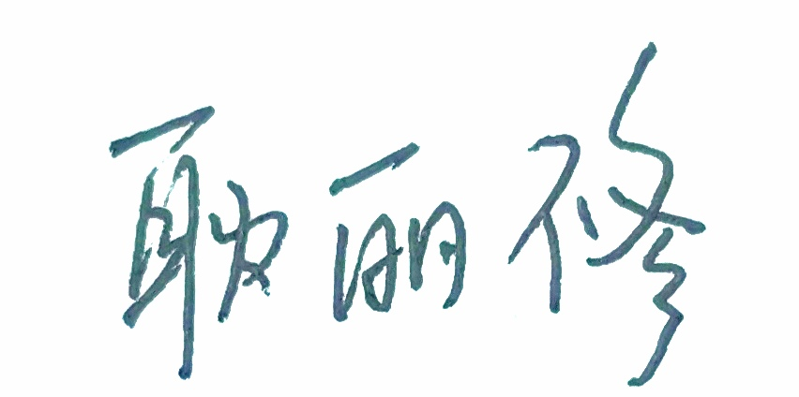、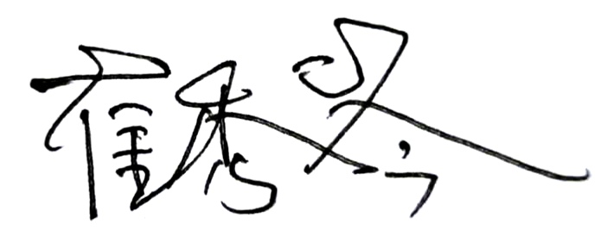
审核组长： 耿丽修
日 期： 2020、7、10
认证公司认证部负责人审批：（盖章）

日 期：

